Practica: Ecosistemas terrestres del mundo

1.- Se busca México en Find place y utilizamos los controles de “zoom in y out” para navegar en el territorio nacional.
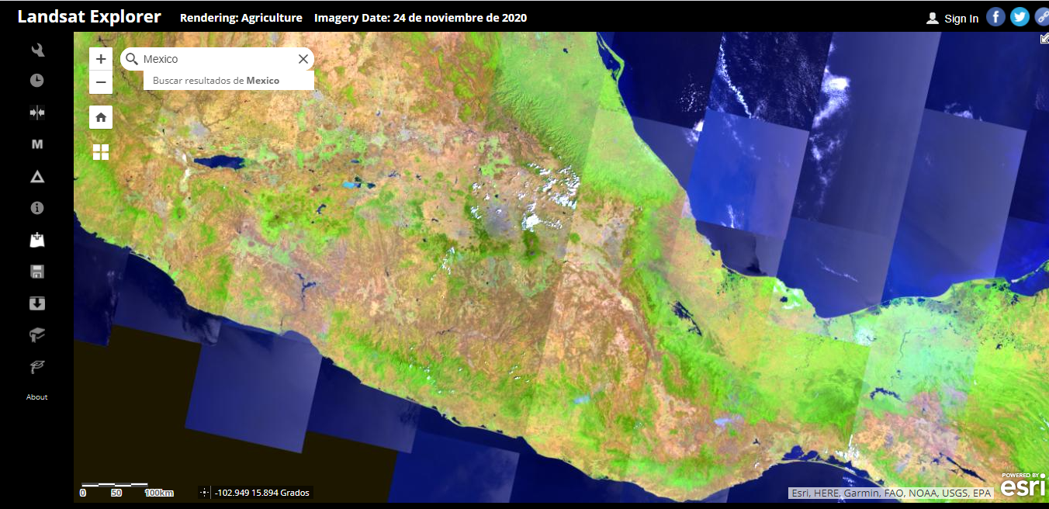
Escoge secuencialmente la visualización de productos satelitales en el ícono de herramienta (3), primero Natural Color y luego Vegetation Index. ¿Observas algún patrón espacial en cuanto a este último índice?
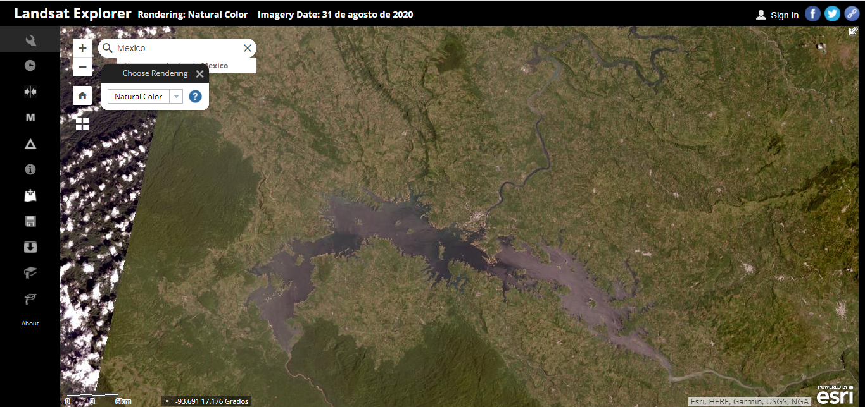
Natural Color

Vegetation Index
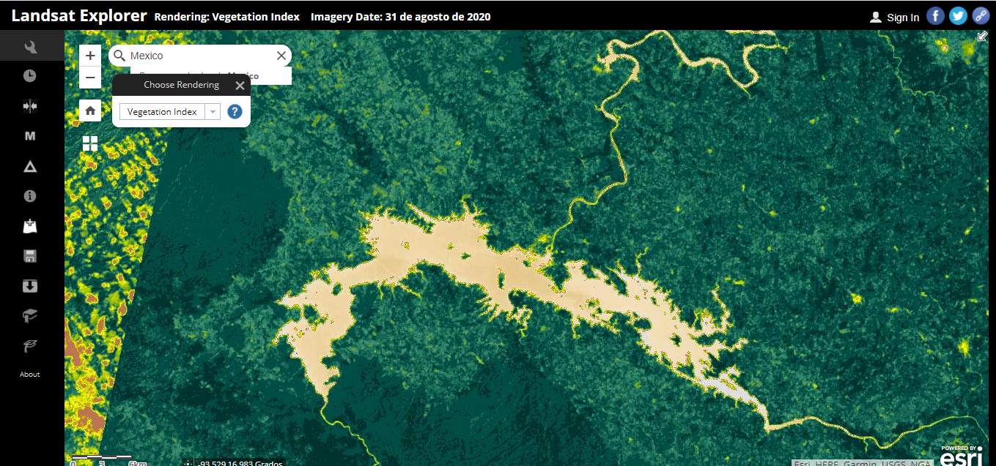

y escogiendo Identity (4) en la barra izquierda se obtiene la información básica de la escena que se está observando

Se busca la Capa en ArcGis “Global Land Cover1992-2018”
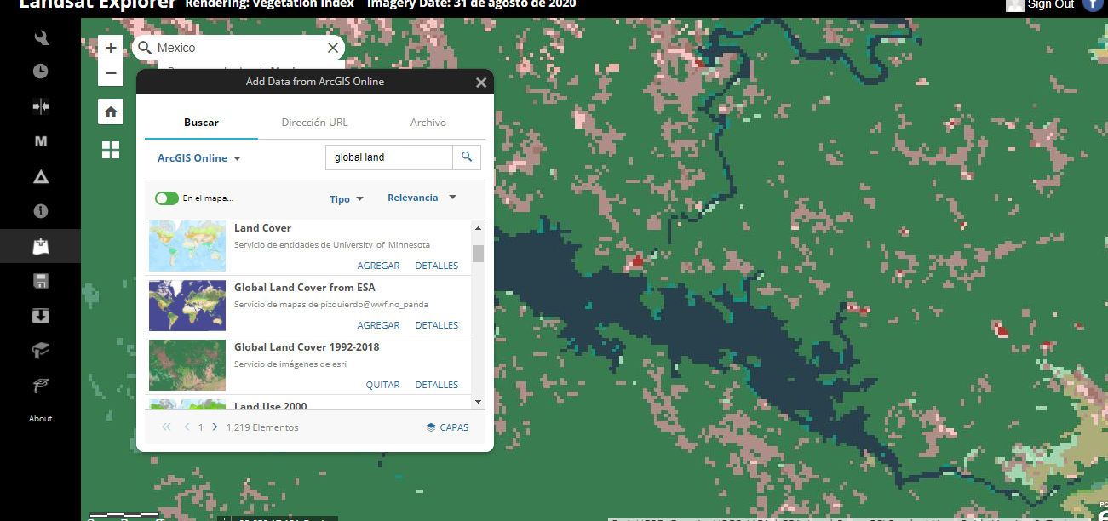

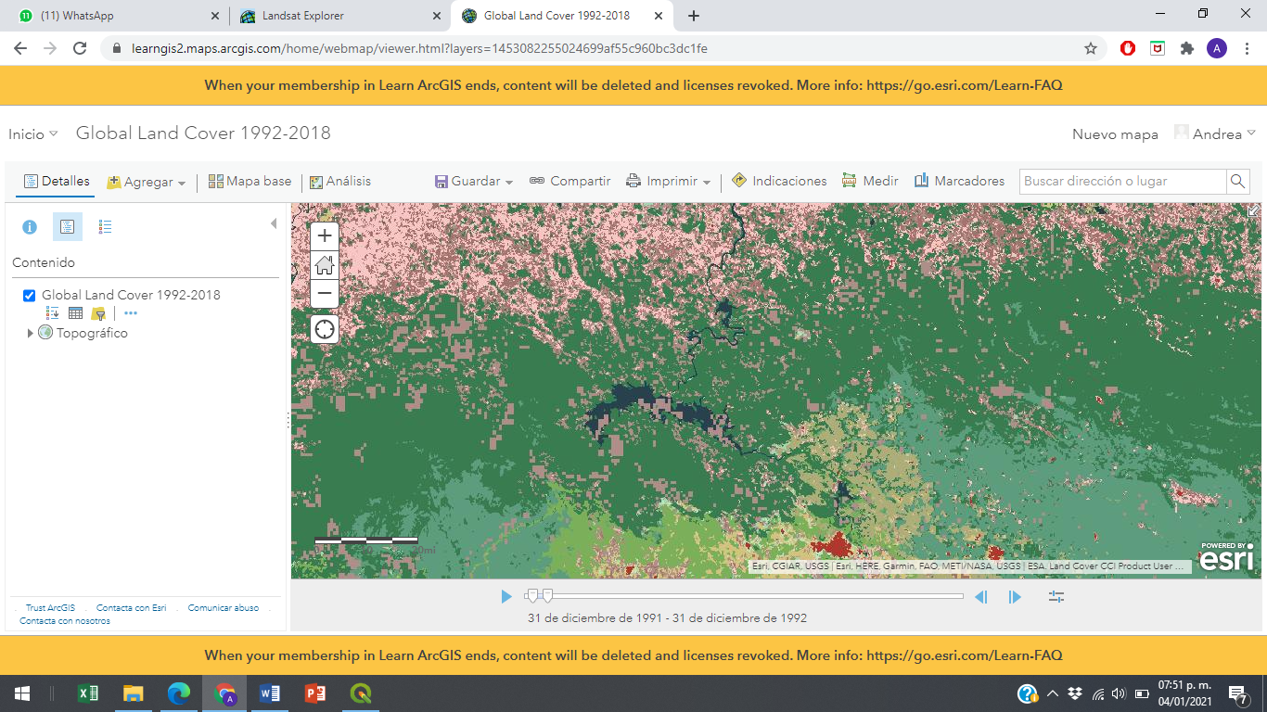
En la página que abre oprime la porción Abrir en Map Viewer y ya en la capa haz click en algún punto de tu interés para conocer el tipo de ecosistema.

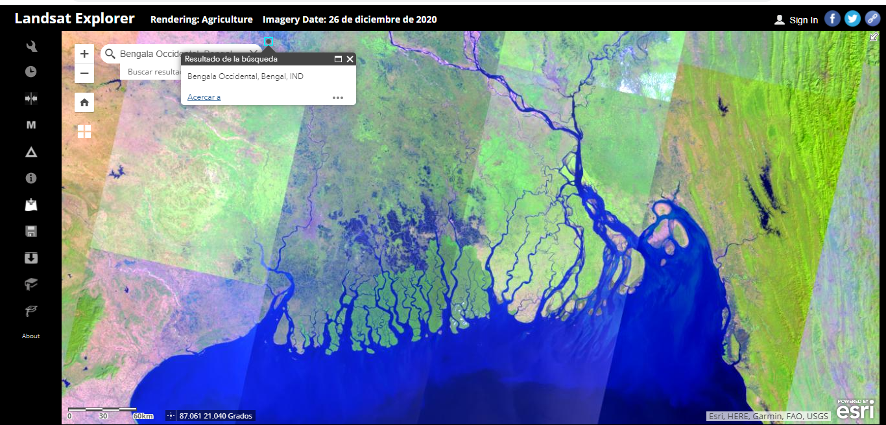
Ahora, para relacionar la información de tipos de ecosistemas con las imágenes de satélite, regresa a la página Landsat Explorer y en Find a place, escribe Bengala Occidental, Bengal, IND. Ubica la parte norte del Golfo (al sureste de la Ciudad de Calcuta) y observa los cambios en las imágenes, empleando diferentes tipos de combinaciones de bandas electromagnéticas satelitales en el menú render. Para comparar no de los índices que corresponde a la imagen satelital, se exporta una de
las capas (en este caso Índice de Vegetación), para ello guarda la capa hacia la cuenta personal de ArcGIS Online.
Ahí aparece una lista con las capas importadas, en este caso escoge Landsat … Vegetation
Index (la cual fue previamente guardada en la página Landsat Explorer) selecciona la opción
Agrega al Mapa
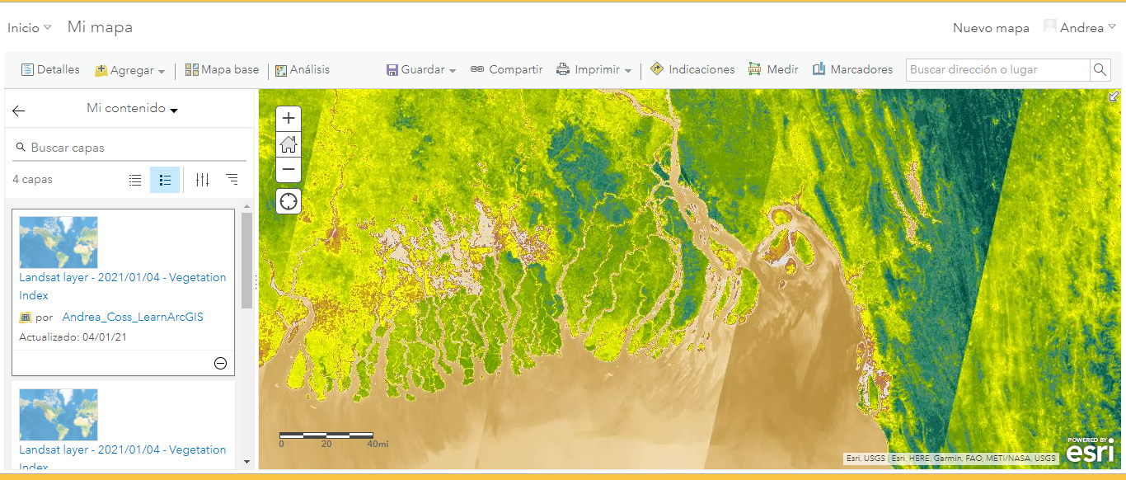

Actividad 1. La colección “Earth as Art" combina datos biofísicos (ciencia) con imágenes de satélite muy atractivas (arte). Por ejemplo, en la siguiente imagen denominada “Patrones de la naturaleza”, que muestra los patrones de flujo de sedimentos y nutrimentos (amarillo, naranja y azul), es una zona de manglar (verde oscuro) en los márgenes del Río Ord en Australia. Localiza la zona en Land Explorer y ArcGIS Online, siguied el proceso descrito anterior mente, compara las diferencias entre ambas zonas
Actividad 1
